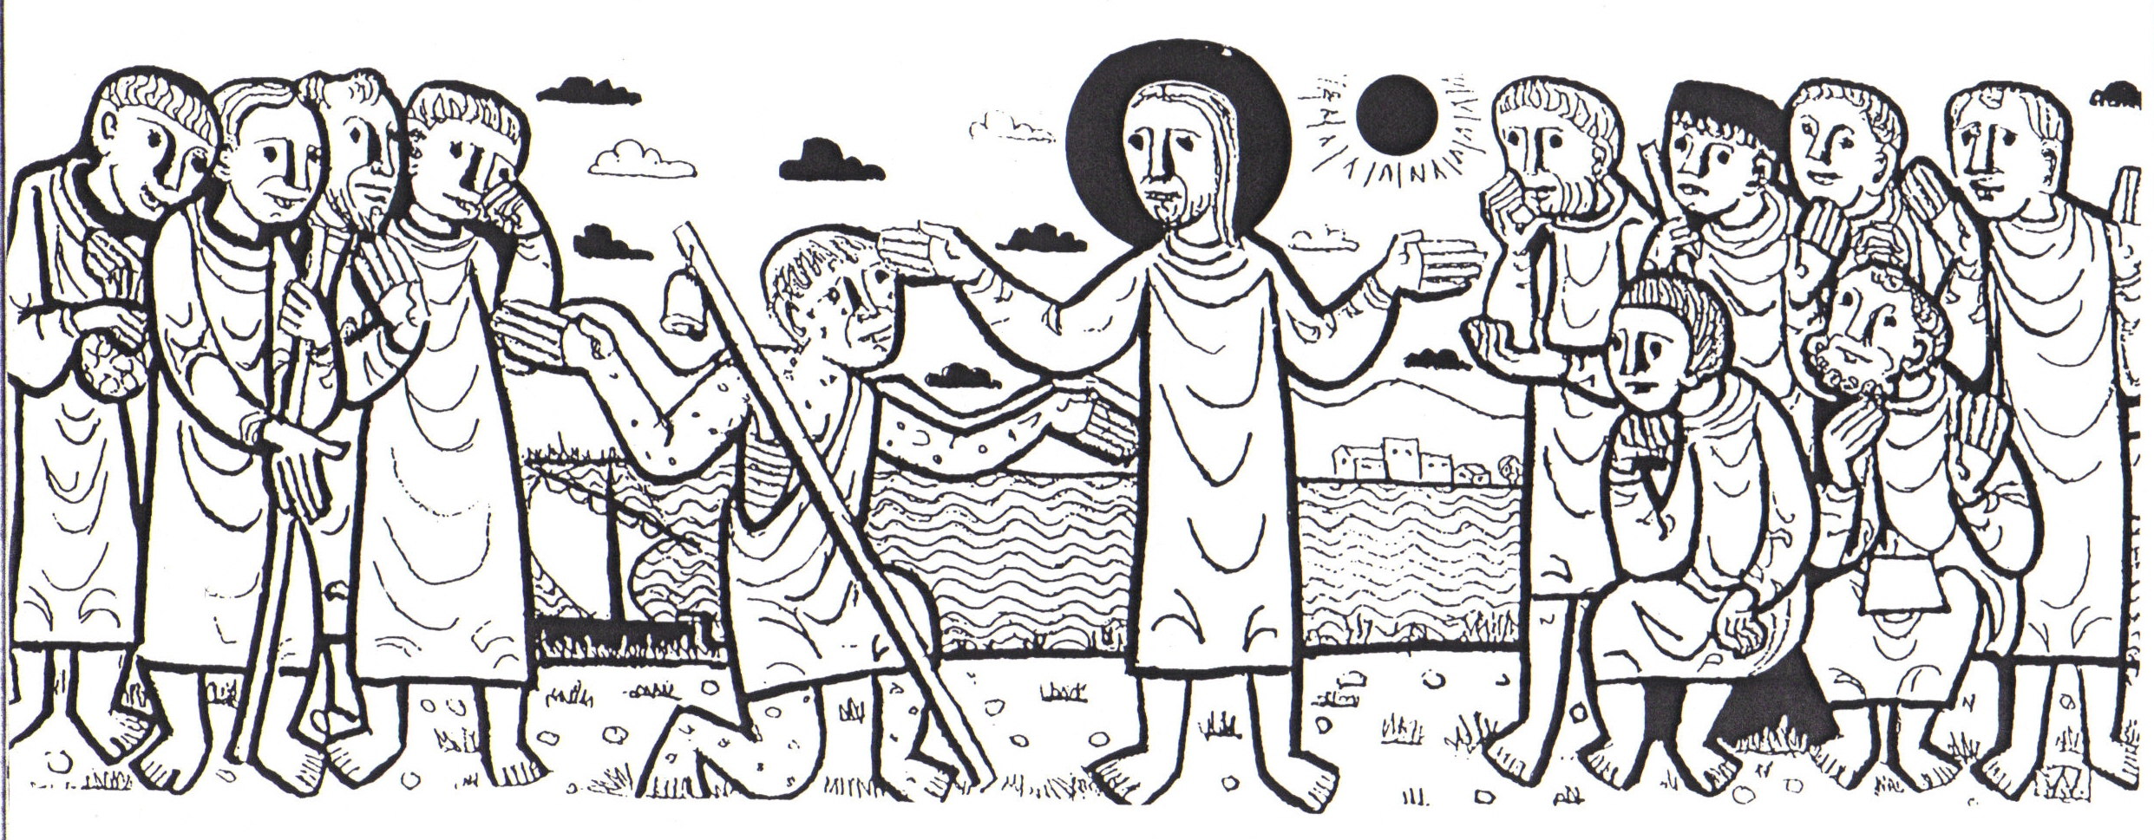
14 februari
6-de zondag
jaar B

‘Heer, als u wilt, kunt u mij rein maken.’

Ongehoorde dingen gebeuren er in het evangelie.
We horen vandaag hoe grenzen worden doorbroken: een onreine wordt aangeraakt, een totaal geïsoleerde wordt weer opgenomen in de kring. En dat alles… omdat Jezus door medelijden bewogen, zijn hand uitsteekt, en een bevrijdend woord spreekt in Gods Naam.
Het kan nu nog gebeuren…met ons, door ons, bezield door de Heer.

Laten wij ons hart openen in een loflied voor God
die licht en leven is, 's mensen toeverlaat.

Dat het licht in ons mag blijven branden, ‘t laaiend vuur,
het dove niet. God draagt ieder mensenkind op handen,
loof Zijn Naam met een vreugdelied.

Gij die klein en arm zijt, deemoedig en oprecht,
God heeft u zijn vrede eeuwig toegezegd.

Warmte voor wie kou lijdt, een huis voor iedereen,
God verdrijft het duister, laat geen mens alleen.

Morgen, middag, avond, bij nacht en dageraad,
God is licht en leven, ’s mensen toeverlaat.

Dat het licht in ons mag blijven branden…

BEDE OM ONTFERMING
Dat wij aan elkaar zijn toevertrouwd, in goede én kwade dagen, dat verbondenheid met ieder ander dé toekomst is, en dus de inzet van ons leven vandaag: het is de uitdagende boodschap die de Heer ons bracht.
Hoe zullen we die uitdaging aankunnen… mensen van mededogen worden, tenzij we ons eerst zelf aan de genezende kracht van de Heer toevertrouwen, met het geloof van de melaatse: "Als U wilt, Heer, kun U mij rein maken"…

- Wij geloven wel met woorden, maar hoe gelovig is ons doen en laten? (even stilte…) Heer kom ons ongeloof te hulp. Heer ontferm u.
- Wij zien wel wat er allemaal misloopt in onze wereld, maar we laten er ons te weinig door raken, of we verzinken in pessimisme...
(even stilte…) Heer, geef ons nieuwe hoop. Christus ontferm u.
- In onze samenleving staan nog zovelen aan de kant: langdurig zieken, werklozen, vreemdelingen, vluchtelingen, anders-geaarde mensen... (even stilte…) Heer, verruim onze liefde. Heer ontferm u.

GEBED

Barmhartige, Schepper en Vader, zie ons aan, uw mensenkinderen.
Als U het hart van mensen mag raken, gaan nieuwe wegen open.
Raak ons, wek ons op door Uw Woord en maak ons bereid om met U
mee te werken aan het waar maken van uw droom van verbondenheid,
in de Geest van Jezus Christus, onze Heer.

INLEIDING OP DE SCHRIFTLEZINGEN

De Schriften hebben het vaak over 'rein' en 'onrein'. De afzondering uit
de gemeenschap van mensen met besmettelijke ziekte, was op de eerste plaats een menselijke maatregel ter bescherming van de niet-zieken,
maar in een cultuur die ziekte zag als straf voor zonde, kreeg die uitsluiting een religieuze motivering: melaatsen zijn onrein omwille van hun zonden, en dus ten stelligste te mijden door wie met God verbonden wil blijven. Jezus gaat hier radicaal tegen in: Met God verbonden leven
is niet te rijmen met het uitsluiten van medemensen. Jezus maakt tastbaar dat niemand buiten Gods zorg valt.
Maar eerst tekent de lezing uit het boek Leviticus ons het Joodse kader, waarin we de ontmoeting van de melaatse met Jezus moeten verstaan.

LEZING Leviticus 13, 1-2.45-46.

De HEER zei tegen Mozes en Aäron:
Als iemand een zwelling, uitslag of een lichte plek op zijn huid heeft
die aan melaatsheid doet denken, moet hij naar de priester worden gebracht, naar Aäron of een van diens nakomelingen…
Wie door melaatsheid aangetast is, moet zijn kleren scheuren, zijn haar los laten hangen, baard en snor bedekken, en “onrein, onrein!” roepen.
Zo iemand blijft onrein zolang de aandoening duurt. Als onreine moet hij apart wonen en buiten het kamp verblijven.

PSALM 32. 1-2. 5. 11
Gelukkig de mens van wie de ontrouw wordt vergeven, van wie
de zonden worden bedekt. Gelukkig als de HEER zijn schuld
niet telt, als in zijn geest geen spoor van bedrog is.
Mijn toevlucht zijt Gij, mijn redder in nood,
Gij hult mij in voorspoed en vreugde

Toen beleed ik u mijn zonde, ik dekte mijn schuld niet toe,
ik zei: ‘Ik beken de HEER mijn ontrouw’ –
en u vergaf mij mijn zonde, mijn schuld. Mijn toevlucht…

Een slecht mens heeft veel leed te verduren,
maar wie op de HEER vertrouwt wordt met liefde omringd.
Verheug u in de HEER, rechtvaardigen, en juich,
zing het uit, allen die oprecht zijn van hart. Mijn toevlucht…

EVANGELIELEZING Marcusevangelie 1, 40-45.

Er kwam iemand naar Jezus toe die aan melaatsheid leed; hij smeekte Hem om hulp en zei, terwijl hij op zijn knieën viel: ‘Als u wilt, kunt u mij rein maken.’ Jezus kreeg medelijden, stak zijn hand uit, raakte hem aan en zei: ‘Ik wil het, word rein.’ En meteen verdween zijn melaatsheid en hij was rein. Jezus stuurde hem weg met de ernstige waarschuwing: ‘Denk erom dat u tegen niemand iets zegt, maar ga u aan de priester laten zien, en breng het reinigingsoffer dat Mozes heeft voorgeschreven, als getuigenis voor de mensen.’ Maar toen de man vertrokken was, ging hij overal breeduit rondvertellen wat er gebeurd was, met als gevolg dat Jezus niet langer openlijk in een stad kon verschijnen, maar op eenzame plaatsen buiten de steden moest blijven. Toch bleven de mensen van
alle kanten naar hem toe komen.

TER BEZINNING
In zijn contact met melaatsheid toont Jezus dat mededogen sterker is dan angst en verboden. Hij wordt bewogen tot handelen: zijn woorden worden handen. “Als u wilt, kunt u me rein maken” had de man gezegd. “Ik wil het,” antwoordt Jezus. “Word rein”. Hier wordt zonder twijfel meer verkondigd over het komende koninkrijk van God, dan in de synagogen van Galilea of elders; het koninkrijk gebeurt hier en nu. Deze beweging naar mensen verdient navolging. Pater Damiaan zette het in de praktijk…

‘Onverschilligheid en hard oordeel zijn U vreemd, Heer Jezus. Uw hart leeft mee met wie hoopt op genezing. U reikt uw hand
aan wie ongenaakbaar lijkt. Geef dat wij meer op U mogen gelijken’.
VOORBEDE

+ Velen zijn ziek en op zoek naar herstel en genezing,
anderen zijn op zoek naar bemoediging en kracht.
Heer, laat uw hand hen genezen en nieuwe kracht geven,
door de zorgzame hand die wij hun reiken…

+ Velen zijn verhard en versteend geraakt in het leven,
anderen laten zich verblinden door wat geen goeds brengt.
Heer, wees voor hen bron van nieuwe hoop en vertrouwen
door het hoopvol perspectief dat wij hun bieden…

+ Velen staan, om welke reden dan ook, buiten de gewone mensen-
gemeenschap; anderen worden geschuwd om hun anders zijn.
Heer, breng hen thuis in uw gastvrije liefde
door het onthaal en de levensruimte die wij hun geven…

+ Voor al wat ons ter harte gaat, en voor de vele mensen die op ons
gebed rekenen, bidden we….

‘Onze Vader…’

GEBED OM ZEGEN BIJ ONZE ZENDING

God van mededogen en barmhartigheid,
Uw liefde valt ons telkens weer ten deel.
Jezus, uw Zoon, ontroert ons diep, geneest ons,
zijn brood wordt ons herstel en geeft ons levenskracht.
Wij danken voor de gave van zijn liefde.
We leren van de weg die Hij met mensen ging:
zijn voorkeur voor de zieken, de miskenden en misdeelden,
zijn keuze voor wie gemeden en vernederd werd.
Ontroerd was Hij bij ’t zien van kleine mensen,
geslagen en gehavend, maar met vertrouwen in hun blik.
Aangeslagen koos Hij hun kant, lenigde hun noden,
al riep Hij daardoor weerstand op en vijandschap.
Help ons vooruit op onze weg door het leven.
Leer ons spontaan en onbelast met mensen om te gaan.
Geef ons de moed om zonder angst te kiezen
voor een leven, Hem achterna.
Schenk ons daartoe uw kracht, uw zegen
(+) Vader, Zoon en heilige geest. Amen.

